Win 10設定Libproxy步驟說明

淡江大學圖書館
數位資訊組 編製
2019/10/30
- 不使用此項服務時，請關閉設定以免影響連線速度。
- Chrome、Edge、IE、Firefox設定方式：
- 點選「開始」圖示 → 點選「設定」


- 開啟「網路和網際網路」
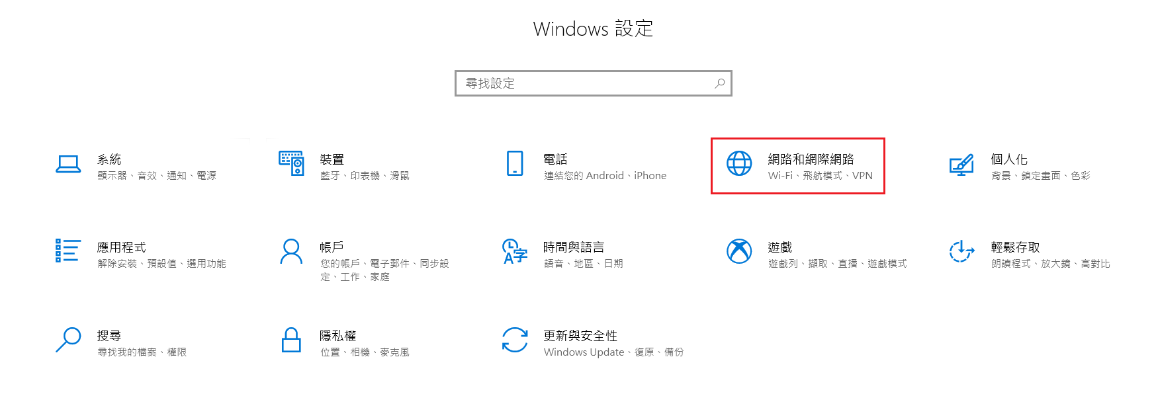

- 點選左方欄的「Proxy」→ 至手動Proxy設定，開啟使用Proxy伺服器 → 輸入位址：libproxy.tku.du.tw，連接埠：3128 → 點選「儲存」
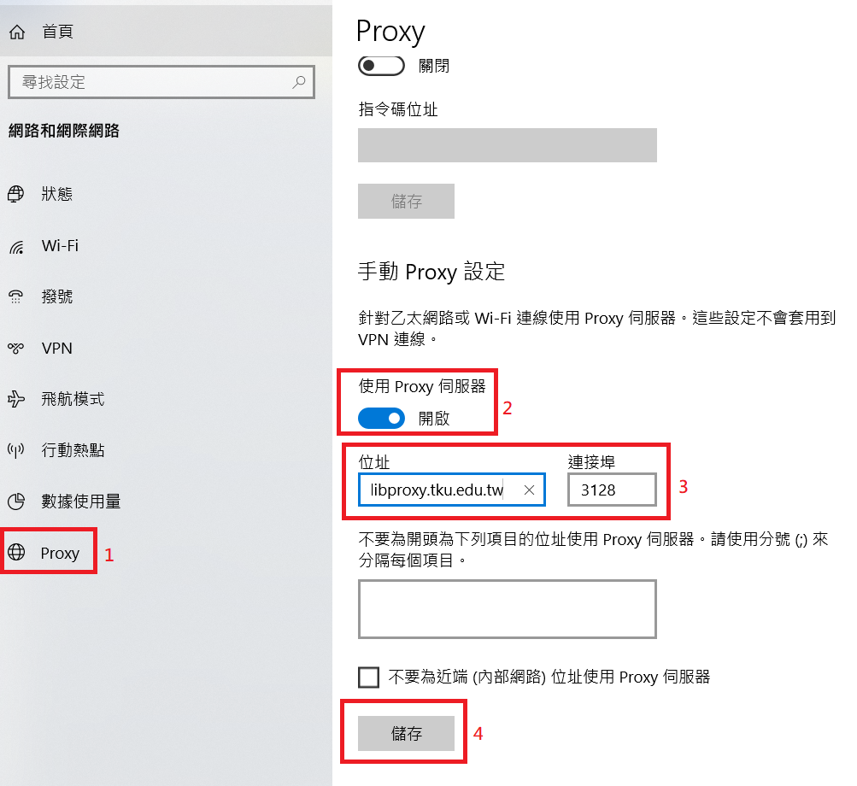

- 重新載入網頁時，會出現要求登入的對話框(下圖以Chrome瀏覽器為例)：
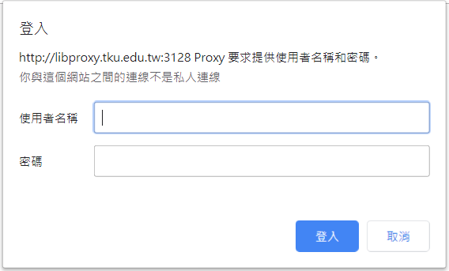
使用者名稱：
‧請輸入學生證或服務證號碼。服務證號必須補足９碼，例：000123456。
密碼：
‧首次登入請使用西元年生日後6碼（例如：生日1997/02/25，密碼：970225）。
‧若忘記密碼請至SSO單一登入系統重設密碼。若尚有其他帳密問題，請洽詢圖書館各服務櫃檯。

- 若設定Libproxy，未出現登入畫面，
  - 上班時間，請洽圖書館數位資訊組林怡軒（電話：26215656#2487)
  - 下班時間，請洽參考諮詢台值班館員（電話：26215656#2365)。

